# CSB (afsnit 6.2-6.4)

Til løsning af 1. ordens differentiale ligninger kan man benytte sig af Runge Kutta metoder.

Ved brug af Eulers metode benyttes et Taylor polynomium af 1. grad:



Man kunne i stedet benytte et Taylor polynomium af 2. grad:

 **(*)**

Vores problem er nu at  er ukendt, men den kan approksimeres til:



Altså hældningen mellem to punkter på tangent ligningen, da vi ikke kender y’(m) vil vi også angive den som en approksimation:

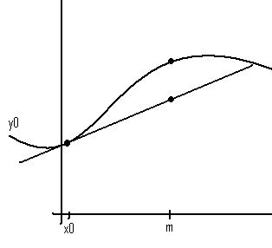



Dvs. at vi får:



Som reduceret bliver:



Denne indsætter vi nu i **(*)** og får:



Med denne korrigerede Euler metode er kompleksiteten stadigvæk  og vi kalder den for anden ordens metoden.

Hvis vi ser på kvadraturregler til løsning af differentiale ligninger, skal vi bruge den fundamentale differentialregning sætning:



Og hvis:



Da er:



Integralet kan vha. trapezreglen skrives som:



Eller skrevet kortere:

 